 **Информационный листок**

**Филиал ФГБУ «Россельхозцентр» по Иркутской области**

Исх.: № 5 от 26 декабря 2024 год

Исп. Ведущий агроном по защите растений Д.А. Полномочнов.

Адрес: 664013, г. Иркутск, ул. Томсона, д. 3, тел./факс 47-92-27

E-mail: [rsc_irk@mail.ru](mailto:rsc_irk@mail.ru).

**УТИЛИЗАЦИЯ ТАРЫ ОТ ПЕСТИЦИДОВ**

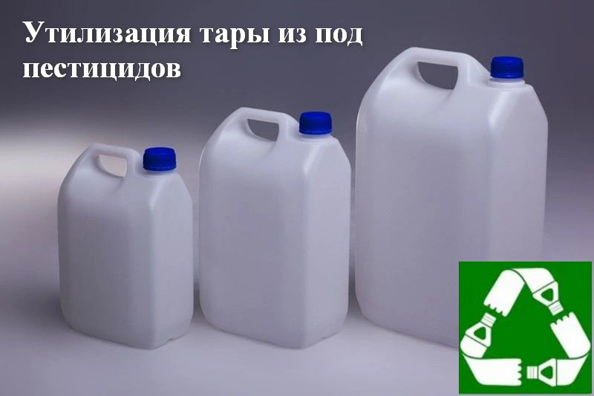Филиал ФГБУ "Россельхозцентр" по Иркутской области напоминает, что в Федеральный закон от 19.07.1997 г. № 109-ФЗ "О безопасном обращении с пестицидами и агрохимикатами" в июне 2021 г. были внесены изменения. Федеральный контроль (надзор) в области безопасного обращения с пестицидами и агрохимикатами осуществляется Федеральной службой по ветеринарному и фитосанитарному надзору и её территориальными органами.

Так же с 01 сентября 2022 года вступила в силу, согласно статьи 15.2 "Федеральная государственная информационная система прослеживаемости пестицидов и агрохимикатов, которая устанавливает обязанность юридических лиц и индивидуальных предпринимателей регистрироваться в ФГИС ППА (Сатурн) и предоставлять достоверные и полные сведения и информацию, предусмотренные указанной статьёй, что позволит обеспечить учёт обращения партий пестицидов и агрохимикатов и контроль безопасного их обращения.

Нормативное регулирование в этой области обеспечивается действующим Федеральным законом № 89-ФЗ «Об отходах производства и потребления» с изменениями от 02.07.2021 и СанПиН 2.1.3684-21 «Гигиенические требования к безопасности процессов испытаний, хранения, перевозки, реализации, применения, обезвреживания и утилизации пестицидов и агрохимикатов».

Обязанность сельхозтоваропроизводителей, имеющих такие отходы – накапливать их в течение не более 11 месяцев, паспортизировать эти отходы, сдавать их в организацию, имеющую лицензию на транспортировку, сбор и утилизацию отходов. Копию паспорта отходов следует предоставлять в органы Росприроднадзора.

Такая тара может находиться у сельхозпроизводителей не более 11 месяцев после её освобождения от содержимого. Более долгий срок накопления именуется хранением и подразумевает получение соответствующей лицензии на обращение с отходами.

**Подготовка канистр к утилизации.**

1.      Полимерные канистры промываются непосредственно в процессе       обработки, сразу же после того, как пестицид был использован для приготовления рабочего раствора:

1.1          при использовании штангового опрыскивателя- промывка под давлением на специальном приспособлении для пустой канистры, которым оснащен резервуар опрыскивателя для приготовления рабочего раствора;

1.2   при приготовлении рабочего раствора в баке- трехразовая ручная промывка по следующей схеме: наполнить канистру на 1/3 чистой водой; завернуть крышку на канистре и встряхнуть канистру несколько раз; слить воду из канистры в бак для приготовления рабочего раствора; повторить пп. 1.2.1-1.2.3 дважды, дать остаткам стечь в бак;

2.     Для предотвращения повторного использования не по назначению необходимо проделать отверстие в канистре;

3.     Подготовленные для утилизации канистры необходимо хранить открытыми (без крышек) и сухими.

4.     Промывка канистр должна проводиться с использованием средств индивидуальной защиты (перчатки, очки).

**Нарушение порядка обращения с отходами предусмотрена административная ответственность ст. 8.2 КоАП РФ. Санкции данной статьи предусматривают штрафы в размере до 300 тысяч рублей и приостановление деятельности предприятия до 90 суток.**

За информацией по вопросам утилизации тары из-под ХСЗР обращаться в филиал ФГБУ «Россельхозцентр» по Иркутской области.

Иркутск, ул. Томсона, д. 3, **тел./факс 47-92-27** - отдел защиты растений, **тел./факс** 47-93-61 -приёмная руководителя. Эл.почта: rsc_irk@mail.ru.